

Obvestilo učencem 7. razredov in njihovim staršem

Za učence 7. razredov bomo v tem šolskem letu organizirali zimsko šolo v naravi. Šola v naravi v šolskem letu 2024/2025 je predvidena med (27. 1. 2025-31.1.2025) in (3.2.2025-7.2.2025) na smučišču Kope. Udeležba v tej obliki nadstandardnega programa je prostovoljna in plačljiva. Cena šole v naravi bo določena po končanem programu (cca. 330 evrov). Plačilo bo v dveh obrokih z univerzalnim plačilnim nalogom:
1. obrok: pred odhodom (150 eur)
2. obrok: poračun po izvedbi šole v naravi
V ceno ni všteta izposoja smučarske opreme

Posebno obvestilo:
- v primeru da se šole v naravi učenec, kljub prijavi in brez utemeljenega razloga ne udeleži (zdravniško opravičilo,…), se mu zaračuna stroške prevoza

Prosimo vas, da poleg izpolnjene prijave napišete tudi številko osebnega dokumenta, ki je potrebna za prijavo v hotelu.

IZPOLNJENE PRIJAVNICE VRNITE UČITELJU ŠPORTA NAJKASNEJE DO PETKA 20.12.2024

…………………..………………………………………………………………………………………………..

PRIJAVNICA V ZIMSKO ŠOLO V NARAVI – 7. RAZRED, KOPE 2024/2025

Podpisani/a __________________________________________________________ prijavljam svojega
/ime in priimek staršev/

otroka ______________________________________________________, učenca 7._______ razreda
/ime in priimek učenca/

v zimsko šolo v naravi.

Ustrezno obkrožite:
tečaj smučanja za začetnike nadaljevalna šola smučanja

Obveščamo vas, da bo Osnovna šola Frana Erjavca Nova Gorica na podlagi veljavnega pravilnika o prijavi in odjavi gostov v tujini posredovala naslednje osebne podatke: ime in priimek otroka, datum rojstva, vrsta osebnega dokumenta in številka osebnega dokumenta, vrsta dietne prehrane.

Številka osebnega dokumenta:_________________________________________________________

Vrsta osebnega dokumenta:____________________________________________________________
/osebna izkaznica ali potni list/

Datum: _______________________________ Podpis staršev:_______________________________

V primeru, da nimate lastne smučarske opreme, obrnite list.

OPREDELITEV POTREBE PO IZPOSOJI SMUČARSKE OPREME

Cena izposoje smučarske je 45 evrov za smučarski komplet.

Smuči | Čevlji | Palice | Čelada
Telesna višina | Številka noge | Palice | Obseg glave čez čelo

Ime in priimek otroka:_________________________________________, razred:_________________

Datum: _______________________________ Podpis staršev:_______________________________

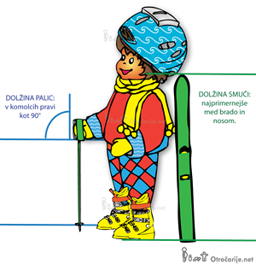
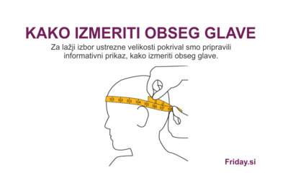

SEZNAM OPREME:

OPREMA ZA SMUČANJE
- smuči, smučarske palice smučarski čevlji, kombinezon ali smučarske hlače in bunda
- smučarske rokavice
- smučarske nogavice ali tople dokolenke
- pulover ali topli puli
- toplo smučarsko spodnje perilo ali žabe
- smučarska očala
- smučarska čelada – obvezno!!!
- zaščitna krema za obraz in ustnice z zaščitnim faktorjem

OPREMA ZA BIVANJE V DOMU
- trenirka ali hlače in pulover
- spodnje perilo
- bombažne nogavice
- pižama, higienski pribor
- copati (ne iz blaga)
- vrečka za umazano perilo
- brisače (za telo in obraz)

DRUGA OPREMA
- zdravstvena izkaznica
- baterija za nočni pohod
- čevlji za pohodništvo ali snežke
- zvezek in pisalo
- družabne igre

Mobilni telefoni so prepovedani!

OB ODHODU:

- Smuči in palice naj bodo spete skupaj, zaradi lažjega transporta, smučarski čevlji v torbi ali nahrbtniku (ne v plastični vrečki)!
- Vso opremo označite z imenom in priimkom
- Ker po prihodu na Kope program začnemo s kosilom, bodite zjutraj oblečeni v čim bolj udobna oblačila.

